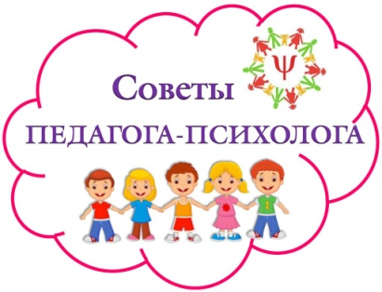
Советы для родителей
инфантильных детей
(Автор - психолог А. Томилова)
1.Ребенок должен знать свои систематические обязанности, а также меры порицания за их невыполнение. Но при этом ему нужно давать наиграться. С дошкольниками и младшими школьниками нужно играть во все, что встречается в их жизни: в «детский сад» , в «больницу» , в «школу» , где они должны выступать в сильной, положительной роли.
2.Инфантильный ребенок стремится к детям младше себя, так побуждайте его к общению со сверстниками, учите сотрудничать с ними, прощать обиды, улаживать конфликты.
3.Даже по отношению к навязчивым инфантильным детям следует избегать «отрицательного внимания» - окриков, высмеивания, угроз наказаний, так как ребенок может довольствоваться этими формами внимания (за неимением других) и в дальнейшем стремиться провоцировать их.
4.Для любых детей вредно расхождение в требованиях, предъявляемых школой и семьей или разными членами семьи. Обязанности и запреты, признаваемые всеми членами семьи, дадут возможность ребенку ощутить свою ответственность сначала за малые, а потом и за серьезные решения.
5.Если вы с детства советуетесь с ребенком, обсуждаете с ним важные семейные дела (он может предложить какую-либо деталь, и члены семьи ее примут) , то он почувствует свою значимость.
6.Если ребенок окажется не готов к школе к 7-ми годам, лучше задержать его на год и в 8 лет отправить в школу со сформировавшейся позицией школьника. Желание учиться, стремление к умственному труду, ответственность необходимо формировать сначала на легком, доступном материале. Успех пробуждает веру в свои силы, снимает напряженность и создает эмоциональный комфорт.
7.Поощряйте стремление детей к самостоятельности, принятию собственных решений. Ребенку надо давать пробовать свои силы. Если он бредит футболом или танцами – дайте ему возможность проявить себя в том, что его так привлекает. Вероятно, он сам позже решит, что его все-таки больше привлекает.
8.Необходимо помнить, что до определенного возраста мнение родителей и авторитетных взрослых является также мнением ребенка. Если мама трагически вскрикивает каждый раз, когда малыш выводит в тетради по письму закорючку чуть длиннее или короче, чем надо, то ребенок будет нервничать гораздо сильнее! Дети склонны многое преувеличивать. Относитесь к неприятным ситуациям проще, и ваш ребенок не получит от вас по наследству повышенную тревожность, ощущение нарушенной безопасности, невезучести, неблагополучия. Не программируйте судьбу вашего ребенка, предоставьте ему возможность самостоятельно ее создать!
